Selvbetjent bibliotek i Lillesand

Selvbetjent bibliotek betyr at du også kan bruke biblioteket utenom betjent åpningstid.

For å få tilgang til selvbetjent bibliotek må du skrive en kontrakt med biblioteket. Du må være over 18 år, og avtalen gjelder for deg personlig. Du kan ikke ta med deg andre inn, unntaket er at foreldre og foresatte kan ta med seg barn. Se
kontrakten for selvbetjent bibliotek for mer informasjon.

Automaten på bildet brukes til å låse opp døren i selvbetjent åpningstid. Du skanner lånekortet og taster inn din PIN-kode.

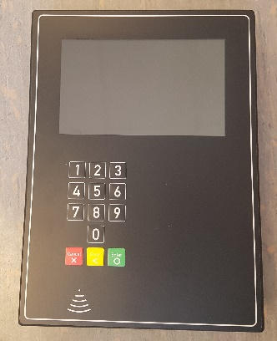
I selvbetjent åpningstid kan du:
- låne og levere
- lese bøker, aviser og tidsskrifter
- bruke publikums-PC
- bruke trådløst nett
- jobbe
- studere og gjøre lekser
- kopiere og ta utskrifter
- slappe av

Du kan kun få veiledning i den vanlige betjente tiden.

Du kan hente reservert materiale i selvbetjent tid. Når du får beskjed om å hente reservert materiale, får du samtidig et reservasjonsnummer. Bruk nummeret for å finne materialet på hentehyllen. Husk deretter å låne på automaten.
For å ta utskrifter må du bruke Princh-løsning og betale på nett.

Biblioteket er videoovervåket. Overvåkingen er av hensyn til din sikkerhet og for å beskytte bibliotekets inventar og utstyr. Opphold skjer på eget ansvar.

Du må forlate biblioteket før det stenger kl. 22. Det blir gitt beskjed over høyttalere før dørene stenges og innbruddsalarmen blir aktivert.

